Desembarco de Alhucemas (4ª parte):
Extensiones de la primera cabeza de playa
Por Juan María Silvela Miláns del Bosch
Se afianza la primera cabeza de playa
En el artículo tercero de esta serie, se relató las vicisitudes del desembarco hasta el 19 de septiembre. A pesar de ello, en el actual, se sigue con la descripción de las acciones y vivencias de la división del general Sanjurjo desde el 15 del mismo mes.

En este mismo día, por la tarde, unas sesenta granadas disparadas por los cañones enemigos explotaron sobre la Cebadilla, pero no interrumpieron los trabajos de descarga y preparación de los servicios. Los camilleros no esperaban a recoger los heridos y lo hacían inmediatamente, incluso bajo el bombardeo rifeño. Oficiales y tropa trasladaron las bombas de aviación, no explotadas cuando se voló el campo de minas en la playa de la Cebadilla, a un sitio seguro; se evitaba así que algún proyectil rompedor rifeño las hiciera estallar. Los de Ingenieros se afanaban en montar abrigos enterrados y caminos de zapa cubiertos, así como zanjas de protección contra estos bombardeos intermitentes del enemigo; los servidores de los cañones de Abd el Krim lo hacían así para evitar que desde los barcos los identificaran e hicieran fuego de contrabatería. Bombardeaban desde Malmusi, Adrar Seddum y Las Palomas.

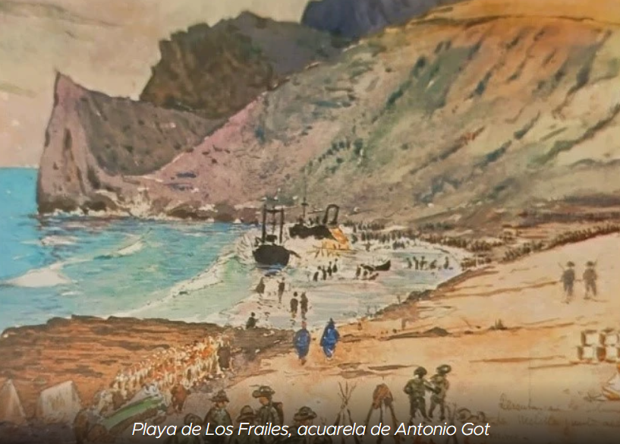

El día 17, estaba muy avanzado el desembarco de las unidades de la brigada de Melilla en la playa de Los Frailes, pero el general Fernández Pérez no se haría cargo del mando de las unidades desembarcadas hasta tener organizado su cuartel general. Seguía, por tanto, el coronel Goded como jefe de las unidades en tierra. Al comenzar la tarde, el enemigo volvió a bombardear las playas de la Cebadilla. Repetiría a media tarde y durante toda la noche.

El 18, sobre un espolón de la costa, en el extremo occidental de la cabeza de playa, fue descubierta una posición enemiga atrincherada. Con fuego de una batería de montaña y morteros, se obligó a los harqueños a retirarse. Al día siguiente, desembarcó el primer ganado a pesar de que el bombardeo fue intensísimo; había empezado de madrugada, como era costumbre, pero no pararía durante todo el día ni tampoco de noche. Llegaron a explotar cerca de 300 granadas en la Cebadilla. Era evidente que Abd el Krim había traído a la zona más cañones. Como se ha descrito en el anterior artículo, en esta jornada, el enemigo intentó romper la línea defensiva sur de la cabeza de playa, pero fue rechazado con facilidad. En la madrugada del 20 se intensificó el fuego enemigo en todo el frente y mucho más al mediodía. El de los cañones siempre intermitente; para completar el fuego de contrabatería de las escuadras, que habían logrado identificar hasta 10 posiciones de cañones rifeños, hubo de emplearse a fondo la aviación, pues las baterías terrestres, no podían contrarrestar el fuego de las baterías enemigas posicionadas en Malmusi. Disponían de cañones del 105, de excesiva potencia para los cañones propios de 7 cm y seguramente dirigidas por el sargento desertor de la legión francesa Joseph Klemps. El enemigo debió traer todavía más piezas, ya que el bombardeo se repitió el 21 sin apenas bajar la intensidad a pesar del esfuerzo de la aviación propia, que llegó a mantener seis aviones en vuelo con bombardeo continuo de contrabatería sobre la zona, misión a la que se sumaron las 8 piezas del 155 del Peñón de Alhucemas de tiro curvo (obuses). En uno de los vuelos, se descubrieron 18 cañones a 5 Km de Ait Kámara, pero no fueron bombardeados, pues Abd el Krim había colocado a los prisioneros junto a las piezas como escudos humanos. El dirigible del Dédalo, que había llevado a cabo misiones de reconocimiento y observación, volvió con 24 impactos.

El Levante arreciaba con fuerza y todavía los campamentos base de las brigadas de Ceuta y Melilla no funcionaban en régimen normal. Faltaban preferentemente víveres, agua y municiones; sin embargo, la labor de los ingenieros se efectuaba a buen ritmo; se había fortificado Morro Nuevo e instalado alambradas en toda la línea exterior. De todas formas, no se podía seguir así, pues el bombardeo afectaba ya a la moral de las tropas. Solo en la brigada de Ceuta habían muerto: 2 oficiales, 34 soldados y 27 askaris; resultaron heridos: 3 jefes, 13 oficiales, 240 soldados y 162 askaris. Era necesario ocupar la línea Morro Viejo- Malmusi.

Al día siguiente mejoraría el tiempo y se creía poder llevar a cabo una gran descarga de los abastecimientos citados. Sanjurjo, que había recibido la orden de Primo de Rivera de iniciar la operación de extender la cabeza de playa el día 22, admitió, a petición de los jefes de ambas brigadas, retrasar un día más la maniobra prevista. A cambio, obligó a las dos brigadas a ejecutar un reconocimiento de combate para descubrir las concentraciones enemigas. En efecto, no hubo Levante y pudo desembarcarse el abastecimiento y la munición necesaria para la prevista maniobra.

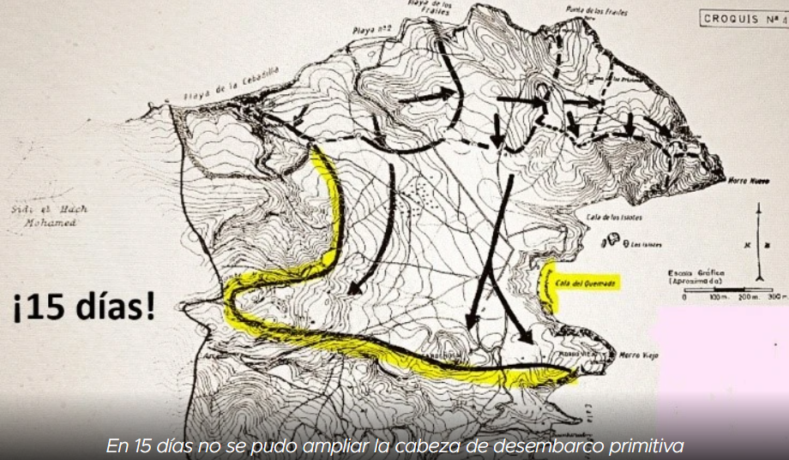

En la madrugada del 22 de septiembre, el teniente coronel Muñoz Grandes, con su agrupación de harcas, inició el reconocimiento según lo ordenado; la que mandaba el capitán Jiménez Pajarero progresaba por la playa hacia el oeste y las de los capitanes Bescansa y Zabalza por encima del Arenal hacia Malmusi. El tabor de regulares, que mandaba el comandante Buruaga, y el batallón Segorbe debían estar prevenidos por si las unidades que realizaban el reconocimiento necesitaban replegarse. Contaban también con la batería del 7 cm de la columna del coronel Martín para realizar fuego de protección.

De las unidades que mandaba Goded, el comandante Valera iniciaba, desde Morro Nuevo, el reconocimiento por el flanco izquierdo con su harca y al tiempo lo hacía el comandante Villalba por el flanco derecho con la mehala de Melilla. Como apoyo, por si necesitaban replegarse, contaban con dos compañías del batallón Tarifa y una batería del 7 cm.

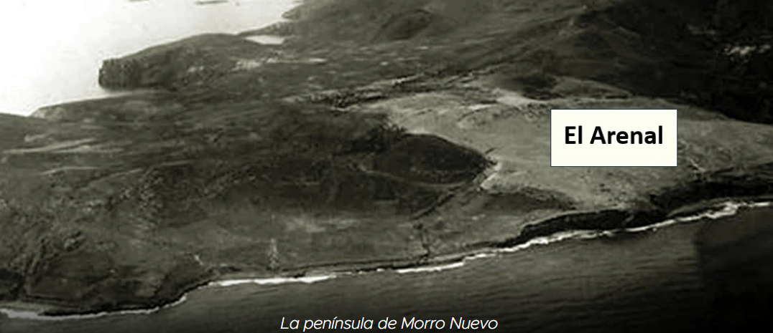

El enemigo estaba preparado y recibiría a las cuatro columnas con fuego nutrido de morteros, granadas de fusil y mano y fusilería. Para ocupar posiciones, que permitieran establecerse posteriormente, se llegó incluso al cuerpo a cuerpo. Sin embargo, era muy arriesgado mantenerse en el terreno alcanzado, pues faltaba la organización defensiva indispensable y se decidió realizar el repliegue a la línea exterior de la cabeza de playa.

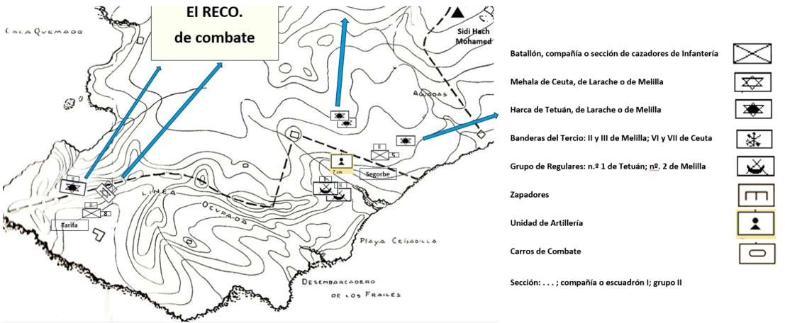

Según el parte que se dio al general de división, el reconocimiento causó la muerte de los capitanes Cardeñosa, Bescansa y Zabalza y de los tenientes Pérez de Lema y Elizagárate. En total, 4 oficiales (Zabalza no murió inmediatamente) y un kaid muertos. Heridos, 5 oficiales y 2 kaides. Las bajas de los soldados fueron: 5 muertos y 16 heridos y, de askaris, 134 entre muertos y heridos. La mayoría de las bajas se efectuaron en el repliegue, maniobra que siempre sabían aprovechar bien los cabileños.

¿Fue necesario realizar el reconocimiento? ¿No bastaban los aéreos con sus fotografías? ¿El rendimiento del reconocimiento y la información obtenida compensaron las bajas?

LA OPERACIÓN PARA OCUPAR YEBEL MALMUSI Y PENÍNSULA DE MORRO NUEVO
La misión dada a la división del general Sanjurjo era ocupar la línea Morro Viejo, Malmusi Bajo, Malmusi Alto. Desde este último monte, la línea debía seguir hasta el mar sin comprender Sidi el Hach Mohamed.

Para cumplir la misión dada a la brigada de Ceuta, el general Saro mantuvo la articulación de las tres agrupaciones o columnas, organizadas para el desembarco. De izquierda a derecha desplegaron con la siguiente composición:

- Columna del coronel Franco:
- Compañía de carros FT-17
- 2 tabores de la harca de Tetuán
- Tabor de la harca de Larache
- VI y VII banderas del Tercio
- Batallón Arapiles
- Batería de 7 cm.
- 4 compañías de zapadores
- Servicios de transmisiones, abastecimiento y Sanidad
- Columna del teniente coronel Campins:
- 3.º tabor de Regulares de Tetuán
- Batallón Tarifa
- Servicios de transmisiones, abastecimiento y Sanidad
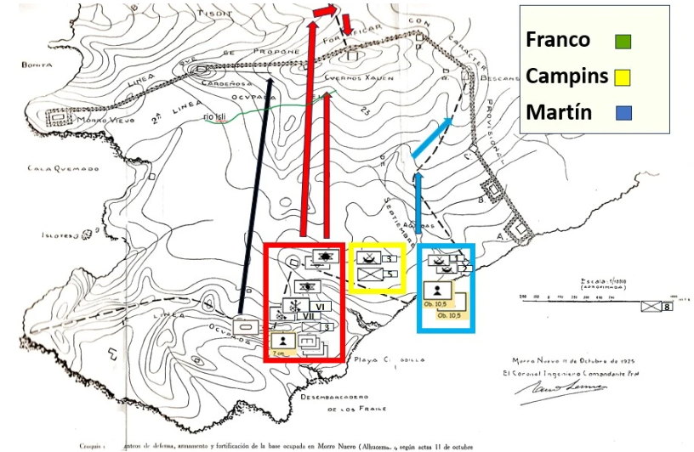

- Columna del coronel Martín:
- 1.º y 2.º tabores de Regulares de Tetuán n.º 1
- Batallón Segorbe
- 2 baterías de obuses del 10,5 cm.
- Servicios de transmisiones, abastecimiento y Sanidad
El coronel Franco debía progresar hasta rebasar por el este el monte de Malmusi Alto (Cuernos de Xuen); entonces doblaría hacia el oeste para posicionarse al sur de dicha altura y establecer allí una base de partida con el fin de asaltar el citado macizo. El coronel Martín debía mantenerse atrincherado al oeste para evitar un posible ataque de flanco a la primera columna, encargada del esfuerzo principal. El teniente coronel Campins, fijaría al enemigo y enlazaría flexiblemente con las dos columnas anteriores. Por el flanco este de la columna del coronel Franco, progresaría la compañía de carros de asalto para proporcionar seguridad y, a la vez, servir de enlace con la brigada de Melilla.
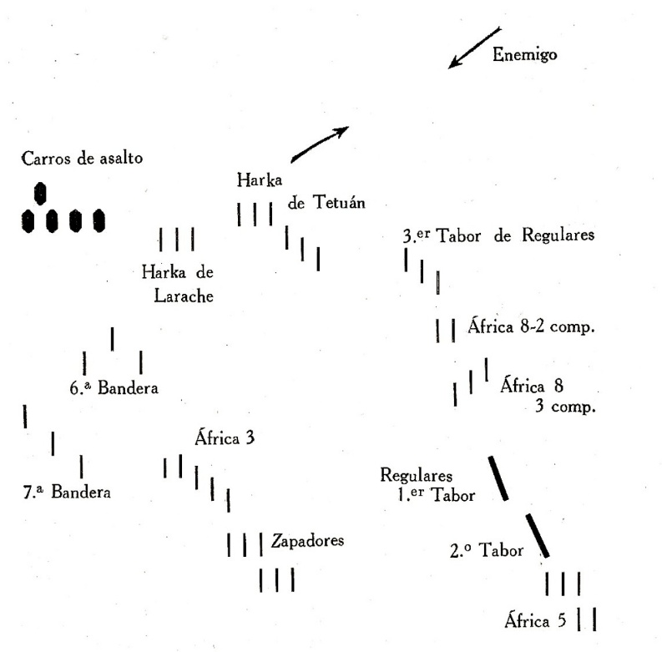
Despliegue de la brigada de Ceuta. Tomado del libro: la columna Saro en la campaña de Alhucemas
(ya referenciado).

Comenzó el movimiento de aproximación a las 07,30 horas y pronto la agrupación de harcas de Muñoz Grandes tuvo que vencer la resistencia de los rifeños en la segunda loma de las cuatro que había que superar antes de los Cuernos de Xauen; los harqueños habían construido trincheras y minado su frente; entonces, desde un bosquecillo formado por un cañaveral e higueras, situado al flanco este y alineado en sentido perpendicular al frente, efectuaron fuego intenso contra la harca de Larache y la VI bandera. A pesar de ello, la mehala y la bandera citada, apoyadas por la VII y dirigidas directamente por Franco, no se detuvieron, penetraron en el cañaveral y avanzaron con decisión a costa de sufrir importantes bajas.

Esta acción ayudó a la agrupación de harcas y al 3.º tabor de regulares a superar el momento de duda que tuvieron ante la explosión del campo de minas al frente de la citada segunda loma. Los rifeños, desde las alturas intensificaron el fuego. Sorprendidos, la agrupación y la harca de Larache se detuvieron; algunos rifeños intentaron bajar de la cima para parar obligar a replegarse a la columna, pero los regulares, el tercio y el batallón Tarifa se lanzaron al asalto. Los harqueños retrocedieron de nuevo hacia las crestas, pues de ningún modo querían verse rebasados y envueltos. Algunos descendieron a esconderse en los barrancos y en las cuevas, donde serían eliminados. La VI bandera desalojó a los harqueños de las barrancadas del río Tixdit con las granadas de mano; en ellas encontraron 11 muertos. Los regulares y dos compañías del batallón hicieron lo mismo en otro barranco, donde recogieron 22 cadáveres. Estas acciones permitieron que, al amparo de los carros de combate, la VII culminara la maniobra de envolvimiento.

Las dos banderas, una vez rebasado por oriente los Cuernos de Xauen (Malmusi Alto), debían preparar la base de partida para el asalto; pero no hubo más remedio que detenerse durante hora y media para reorganizarlas, pues habían tenido muchas bajas, especialmente la VI. Además, debían restablecer el despliegue táctico y los enlaces, retirar las bajas y reponer municiones. Con el fin de mantener la línea alcanzada y asegurar la base de partida, para que Franco pudiera ordenar el asalto, se hizo necesario reforzar las banderas con una compañía de regulares de la columna Martín e incluso con dos tabores de Regulares de Melilla de la agrupación de Vera (reserva divisionaria), para que aseguraran las posiciones alcanzadas. A las 10,45 horas, las bocas de fuego propias alargaron el tiro para efectuar fuego de prohibición, se ejecutó el asalto y todas las alturas de los Cuernos de Xauen fueron ocupadas a las 11,00 horas. Quedaba cumplido el objetivo principal.

La columna Campins fue encargada de ocupar y asegurar los objetivos intermedios; además, fue reforzada con un tabor de regulares de Melilla (reserva de la división), que debía ocupar la loma Del Almiar; así se evitaría que los Cuernos de Xauen se convirtieran en una avanzadilla en la línea defensiva, que daba demasiadas facilidades al enemigo para intentar reducirla. En un barranco entre la citada loma y los Cuernos de Xauen, los rifeños, que no tuvieron tiempo de huir, serían eliminados por una compañía del tercio, dos compañías del batallón Tarifa y los regulares a base de granadas de mano. Se pidió entonces al coronel Goded que la casa fortificada, ocupada por la Harca Valera, no se abandonara. Las cuatro compañías de zapadores iniciaron inmediatamente los trabajos de fortificación, que, desde Malmusi (Cuernos de Xauen), debía pasar por el alto de Bescansa y llegar hasta la costa, zona que rebasaba, esta vez y ampliamente, la playa de Ixdaín.

En el combate para ocupar Malmusi, la columna de Ceuta tuvo las bajas que se numeran a continuación; fallecidos: 4 oficiales, 4 kaides, 48 soldados y 30 askaris (un soldado desaparecido); heridos: 1 jefe, 18 oficiales, 1 kaid, 191 soldados y 154 askaris.

Se describe a continuación las acciones de combate de la columna Goded. Debía ocupar Malmusi Bajo y Morro Viejo (objetivo principal) y estaba articulada de izquierda a derecha de la siguiente forma:
- Flanco izquierdo: dos mías de la Mehala de Melilla
- Columna del este: la Mehala de Melilla
- Columna del oeste: Harca Valera
- Reserva: II y III banderas del Tercio y el batallón 16 del Regimiento de África.
- Además, contaba una compañía de zapadores, una batería de 7 cm y servicios de abastecimientos, transmisiones y Sanidad.
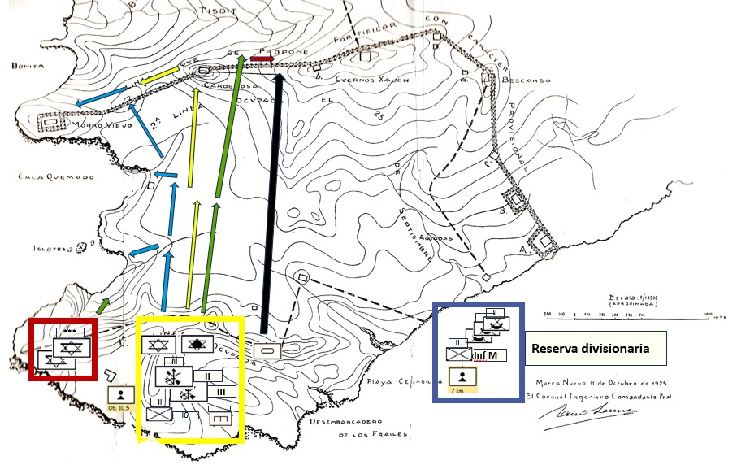
Con el resto de la columna de Fernández Pérez desembarcada, se constituyó la reserva general de la división; quedó integrada por el Grupo de Regulares de Melilla n.º 2, otra batería del 7 cm y un batallón de Infantería de Marina; Esta agrupación se puso bajo el mando del coronel Vera.
La agrupación del coronel Goded iniciaba la progresión a la misma hora que la brigada de Ceuta. Las dos mías de la mehala, cuyos jefes eran los tenientes Herránz y Eyralar, debían fijar a los rifeños atrincherados en la cala de Los Islotes (ambos perdieron la vida heroicamente en el combate). En esta zona oriental, también las trincheras enemigas estaban protegidas por campos de minas y bien distribuidas con amplios campos de tiro al frente.
Rápidamente, la Harca Varela, que había alcanzado unas casas fortificadas, pero medio derruidas, aprovechó el avance por su derecha de los carros de combate para ocupar el saliente occidental de Malmusi bajo; mientras, la mehala conseguía ocupar el barranco que desemboca en la cala de los islotes y las mías se deslizaban por la ladera norte de la citada cala. Una vez solicitado a la Artillería que alargase el fuego, el coronel ordenó al teniente coronel Balmes que la II bandera se incorporara al eje de progresión de la Harca Valera para impulsar su avance. Al tiempo, el teniente coronel Abriat, jefe de la mehala, pedía refuerzos, pues tanto en la cala de Los Islotes como en la del Quemado había fuerte presencia de rifeños atrincherados, muy difícil de ser batidos directamente. Goded advirtió que lo fundamental era terminar la maniobra de envolvimiento y le ordenó que siguiera avanzando y que, en todo caso, resolviera como pudiera la amenaza de su izquierda, pues quería mantener en reserva la otra bandera.

Pasaban cinco minutos de las 09,00 horas, cuando Valera y su harca alcanzaban el alto de Cardeñosa y giraba al oeste para enlazar con las unidades de la brigada de Ceuta, mientras la II bandera lo hacía al este. Abriat y sus indígenas llegaban también al collado entre Cardeñosa y Morro Viejo. Se pidió entonces fuego de contrabatería contra las piezas rifeñas que habían detenido momentáneamente a la mehala. Una vez obtenido el silencio de los cañones enemigos, a las 09,30 horas se pudo asaltar Morro Viejo, a pesar de estar minado y de la resistencia que opusieron los harqueños; también fueron ocupadas las calas del Quemado y los Islotes.

Los rifeños no esperaban ni soportaron el ataque envolvente, situación que secularmente los inquietaba y los hacía retroceder. Esta vez no podían, pues tenían el mar detrás. Tampoco estaban acostumbrados a recibir el ataque de varias columnas a la vez. A muchos les venció el pánico y se lanzaron al mar, otros se entregaron y algunos se escondieron en las cuevas o se refugiaron en las fragosidades del terreno, dispuestos a morir luchando.

Goded hizo prisioneros a 33 askaris y recogió 163 muertos, pero tuvo 218 bajas de tropa y 7 oficiales. En la playa de Los Islotes, se capturó una gasolinera y varios cárabos en ambas calas.

Con la actuación de la columna Goded y la brigada de Ceuta, se había conseguido ampliar la primitiva cabeza de playa y se podrían trasladar las tareas de desembarco dentro de la Bahía de Alhucemas, concretamente a la cala del Quemado, acción que pudo efectuarse a partir del día 24. Aquí el Levante no sería tan perjudicial para el acopio de municionamiento y del abastecimiento general; además, no había que hacerlo bajo el fuego de la Artillería de Abd el Krim. Pero seguía faltando agua, pues las prospecciones efectuadas solo lo obtenían muy salada y en escasa cantidad. No hubo contraataque rifeño esta vez, su desgaste debió ser enorme.

La operación para ocupar la línea yebel Buyibar, Alto Cónico y Monte de las Palomas

Siete días hicieron falta para reunir el abastecimiento y la munición necesarios que permitieran volver a la ofensiva. Un temporal de viento de Levante, acompañado de intensa lluvia, lo hizo necesario, ya que la cala del Quemado no estaba todavía a pleno rendimiento. También era necesario esperar a la ofensiva preparada por los franceses en su zona de protectorado.
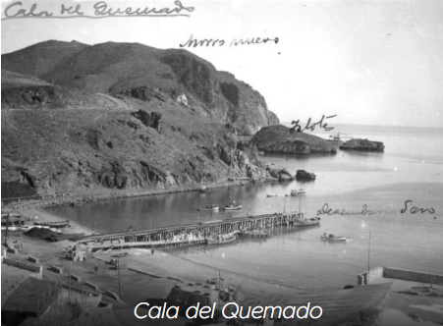
El agua tenía que obtenerse por vía marítima y llegó incluso a faltar. Primo de Rivera volvió a desembarcar el día 28 de septiembre y convocó una reunión en la misma playa de la Cebadilla con el jefe de la división y los mandos de ambas brigadas, acompañados de sus cuarteles generales. Allí determinó la zona que debía ocuparse para establecer la base de partida definitiva. Abarcaba desde el Monte de las Palomas hasta Adrar Seddum y desde ambas elevaciones al mar y a la bahía respectivamente. Pero, estudiado el terreno, sería ampliada posteriormente de forma conclusiva. En un primer salto, debía ocuparse la línea determinada por el Punta Salinas, yebel Buyibar, cerro Cónico, Monte de las Palomas, donde Abd el Krim había vendido denuncias de minas inexistentes. Si todo fuera bien y no se hubiera sufrido mucho desgaste, continuaría la acción de combate para ocupar en macizo de Adrar Seddum (en el plano figura como Yebel Sellum), objetivo que no se podría alcanzar en dicha jornada.
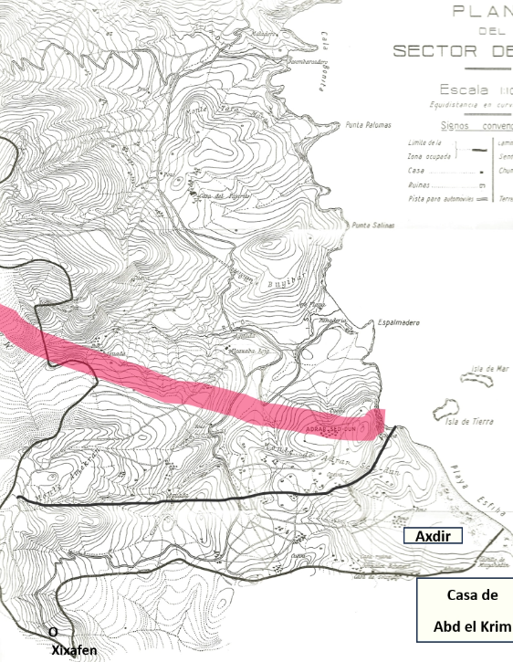
Línea morada: propuesta de límite de la base que quería establecer en principio el general Primo de Rivera; era el objetivo principal de la operación; fue alcanzado el 30 de septiembre. Líneas negras: alcanzados el 1 y 13 de octubre.

Esta vez iba a intervenir la división de Sanjurjo al completo. La brigada Ceuta se articuló en dos columnas. La primera, mandada por el coronel Franco, estaba integrada por:
- Agrupación de harcas del teniente coronel Muñoz Grandes (2 tabor)
- Dos tabores de Regulares de Tetuán
- VI y VII banderas del Tercio
- Batería del 7 cm.
- Batería de 10,5 cm.
- Dos compañías de zapadores y servicios.
Sus objetivos, en una primera fase, eran las lomas de acceso al Monte de las Palomas y, en una segunda fase, el collado, las casas de la ladera oeste del monte y las demás crestas.

La segunda columna, cuyo jefe era el coronel Martín, se componía de:
- Batallón Segorbe (n.º 5)
- Batallón Tarifa (n.º 8)
- Batería de 7 cm.
- Batería de 105 cm.
- Dos compañías de zapadores y servicios
Su misión era apoyar a la columna Franco y relevarla en las posiciones que fuera alcanzando.

En Malmusi permanecería la tercera columna, bajo el mando del teniente coronel Losada, para establecer el enlace con el campamento y asegurar el flanco oeste. Estaba integrada por:
- Batallón Arapiles (n.º 3)
- Harca de Larache
La brigada de Ceuta iba a contar con el refuerzo de una batería de la Marina que se integraría en la columna de Losada. Se organizó con 4 cañones Vickers de 76,2 mm (2 del Alfonso XIII y 2 del Jaime I), al mando del teniente de navío Alejandro Molins Soto. Nada más desembarcar, el teniente de navío se puso a disposición del teniente coronel Aguillera, jefe de la artillería de la brigada, para coordinar los fuegos.
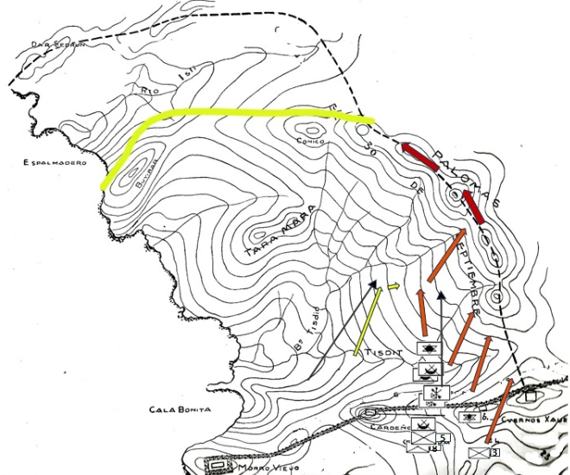
Flechas rojas: progresión de la columna de vanguardia de la brigada de Ceuta; flechas negras: refuerzo del Tercio; flecha amarilla y negra apoyo de la brigada de Melilla a la de Ceuta
Para llegar al citado Monte de las Palomas, la agrupación del coronel Franco, una vez flanqueado el rio Tixdit, debía girar hacia el oeste para asaltar la citada cima. La columna del coronel Martín, progresaría a su retaguardia para proporcionar apoyo inmediato a la vanguardia y establecer el enlace con la brigada de Melilla.

A las 07,30 horas, iniciaba la columna Franco el movimiento. El cruce del Tixdit fue complicado; se tuvo que hacer al principio hasta de uno en uno y bajo el fuego rifeño. Los zapadores se aplicaron inmediatamente para solucionarlo. Una vez cruzado el río, se dirigió a la llamada Loma 8, uno de los primeros objetivos intermedios. Los rifeños estaban bien asentados sobre el terreno y ofrecieron gran resistencia desde la citada posición. Por otra parte, la brigada de Melilla había podido avanzar más rápidamente, por lo que el flanco izquierdo de la columna del coronel Franco se quedó al descubierto y estaba además muy batido por la Artillería enemiga. Ante tal situación, un tabor de la Harca Valera y la bandera que mandaba el comandante García Escámez giraron a la derecha y ocuparon por el este la citada loma; desde allí, los rifeños había causado importantes bajas a las harcas y a las banderas de la columna de Franco. Tal acción, permitió que su columna pudiera progresar decididamente y avanzar hacia el collado del Monte de las Palomas. Desde allí, el teniente Ayala, con su mía integrada en la agrupación de harcas, asaltó la cresta más alta del Monte de las Palomas. Le siguió toda la agrupación en impresionante embestida. El teniente coronel Muñoz Grandes fue herido y tuvieron que evacuarlo. Quedaban las casas fortificadas para cumplir todos los objetivos, que fueron ocupadas a las 11,00 horas, pero allí sería abatido el teniente Ayala.

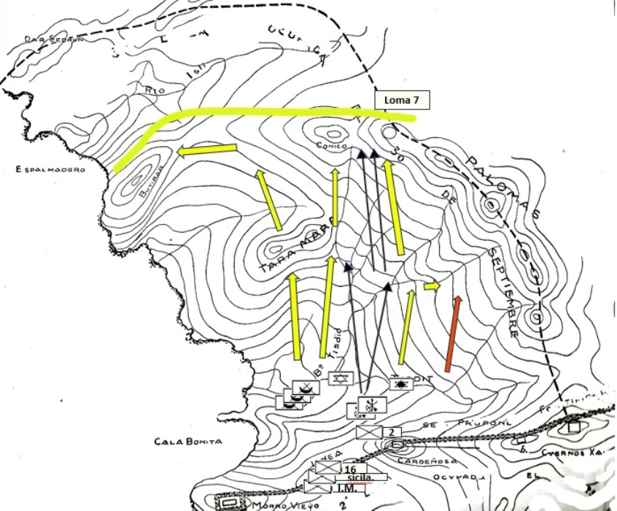
Flecha roja: flanco de la brigada de Ceuta, apoyada por la mehala y la II bandera; flechas negras: refuerzos efectuados por las banderas. Línea amarilla: límite de la extensión de la cabeza de playa.

Las bajas de esta operación fueron: 3 oficiales muertos, 12 soldados y 15 askaris; heridos: 1 jefe, 11 oficiales, 66 soldados y 66 askaris. Es de destacar la muerte del teniente Ayala, que fue el primero en conquistar la cresta más alta del Monte de las Palomas.

La brigada de Melilla se articuló en dos columnas. La primera, que llevaría el esfuerzo principal y cuyo jefe era el coronel Goded, estaba integrada por:
- Harca de Valera
- Mehala de Melilla
- II y III banderas del Tercio
- Batallón de Melilla
- Batería de 7 cm.
- Dos compañías de zapadores y servicios
Como objetivos intermedios de la primera fase se le asignó la ocupación de las casas de Buyibar y el bajo Cónico; posteriormente la ocupación de la loma 7 y el enlace con la columna del coronel Franco.

La segunda columna la mandaba el coronel Vera y se componía de:
- Grupo de Regulares n.º 2
- Batallón n.º 2
- Batería de 7 cm.
- Una compañía de zapadores y servicios
En la primera fase debía ocupar el macizo de Tara Mara y posteriormente Buyibar bajo y enlazar con la columna Goded.

En el campamento quedaron como reserva:
- Batallón n.º 16
- Batallón Sicilia
- Una compañía de Infantería de Marina
- Servicios de Artillería Intendencia y Sanidad
La Mehala de Melilla por la derecha y el Grupo de Regulares de Melilla n.º 2 por la izquierda progresaron hacia Tara Mara como objetivo intermedio. Ocupada esta posición por los regulares, apoyaron con su fuego el avance de la mehala que había encontrado gran resistencia. Esta acción permitió la conquista de las casas de Buyibar por la mehala y el segundo tabor de la harca Valera; ambas unidades, ante la resistencia rifeña, también necesitaron del refuerzo de la II bandera.

Una vez ocupados estos objetivos intermedios, los batallones de cazadores de ambas columnas, Vera y Goded, relevaron a las unidades de vanguardia en la defensa de la línea alcanzada y las unidades de choque continuaron la progresión hacia los objetivos finales. El desplazamiento hacia el oeste, por el apoyo dado a la columna Franco para rebasar la Loma 8, hizo que la mehala quedara con su flanco izquierdo al descubierto, por lo que Goded envió a la II bandera en su apoyo.

El impulso de la unidad legionaria fue decisivo, pues a las 09,30 horas la mehala pudo ocupar el monte Cónico. Pero la Harca Valera, tenía serias dificultades para llegar a la Loma 7. En su cima, 300 harqueños defendían con tesón el cañón que no habían podido retirar y que tenía a sus servidores encadenados; en tal situación, no pararon de efectuar tiros con la citada pieza, aunque estaban a menos de 500 metros de las unidades españolas.

Goded decidió entonces reforzar a la harca con las dos banderas del Tercio y asegurar el flanco izquierdo con el batallón del Regimiento Melilla, que, a su vez, debía enlazar con la mehala. Se realizó el asalto y el cañón fue capturado. Goded dedicaría un emotivo elogio al viejo kaid, que mandaba el grupo rifeño, por el heroísmo derrochado en la defensa de la posición. Al tiempo, el tercer tabor de los regulares de la columna Vera asaltaba el monte Buyibar, apoyado en su flanco derecho por los otros dos tabores. Faltaban 15 minutos para las 11,00 horas y todos los objetivos señalados a la brigada de Fernández Pérez habían sido alcanzados.

La línea señalada como paso intermedio para establecer la definitiva base de desembarco, marcada por Yebel Buyibar, Monte Cónico, Monte las Palomas, se había alcanzado antes del mediodía del 30 de septiembre. Pero su ampliación hasta el macizo de Adrar Sedrum se aplazaría hasta el día siguiente. Fue necesario el diferimiento a causa del desgaste de las unidades, por la complicada orografía de la zona, las bajas sufridas y a tener que realizar el municionamiento, abastecimiento y transporte del material de fortificación y de las piezas de Artillería a brazo; dificultad que, en adelante, ya no se padecería, pues se había encontrado abundante agua al pie de Yebel Buyibar. En adelante no habría la necesidad de limitar su consumo y se podría emplear el ganado para todas las citadas labores. De todas formas, parte del municionamiento de las piezas del 10,5 cm. se había hecho ya con mulos.
En la brigada de Ceuta se produjeron 5 bajas por fuego amigo de los aviones; fue una consecuencia de la dificultad del enlace y coordinación con las fuerzas aeronáuticas; ya había ocurrido anteriormente, quizás por la semejanza del vestuario de las harcas con las del enemigo. Fue el enlace que tuvo más dificultades y resultó evidente que el procedimiento de empleo de los paneles, banderolas, bengalas y partes lastrados debía mejorarse más. Inmediatamente, los zapadores iniciaban su misión de fortificar la línea y las unidades vivaquearon esa noche en el propio terreno conquistado; Franco lo había pedido. Eso sí, teniendo que soportar el bombardeo enemigo. El enemigo debió sufrir un gran desgaste, pues no llevaría a cabo ningún contraataque.
La última ampliación de la cabeza de desembarco
En la línea alcanzada en la jornada del día 30 de septiembre, ambas brigadas, como era preceptivo, efectuaron el relevo de sus unidades de choque por los batallones de cazadores de Infantería (incluido el de la Marina). Según escribió el coronel Goded, que había podido efectuar el relevo al principio de la tarde, se le preguntó, desde la cadena de mando (Primo de Rivera, Sanjurjo y Fernández Pérez), si estaba su columna preparada para actuar al día siguiente. Contestó afirmativamente, pues tanto la Mehala de Melilla como la Harca Valera y las dos banderas del Tercio, habían sido relevadas de la línea y habían dispuesto del tiempo suficiente para recomponerse del esfuerzo realizado.
No es aventurado suponer que esa misma pregunta fuera realizada a la brigada de Ceuta; probablemente respondería que había tenido muchas bajas, especialmente las dos unidades del Tercio y la agrupación de harcas de Muñoz Grandes. Hay que tener en cuenta que la primera cabeza de desembarco había sido ocupada por esta brigada y que el esfuerzo de ocupar el Monte de las Palomas fue enorme, sin desmerecer el efectuado para asaltar los Cuernos de Xauen. No debe extrañar el desgaste sufrido por esta columna en estos tres combates; desde luego y especialmente en el monte citado, pues Abd el Krim había puesto todo su empeño en conservarlo; seguramente impulsado por la necesidad de que no se descubriera su estafa de las denuncias mineras.
Al anochecer, el general Fernández Pérez comunicó a Goded que al día siguiente debía ocupar con su columna el macizo de Adrar Seddum, para lo que sería reforzado con el grupo de Regulares de Melilla n.º 2 (columna del coronel Vera) y el de Regulares de Tetuán n.º 1 (brigada de Ceuta), cuyo jefe era el teniente coronel Fixer.
En consecuencia, la columna del coronel Goded quedaría integrada por:
- Harca de Melilla al mando del comandante Valera
- Mehala de Melilla, cuyo jefe era el teniente coronel Abriat
- Grupo de Regulares de Melilla n.º 2 (3 tabores), mandado por el teniente coronel Pozas
- Grupo de Regulares de Tetuán n.º 1 (3 tabores), del teniente coronel Fixer
- II bandera del Tercio
- Dos compañías, una de fusiles y otra de ametralladoras, del Regimiento de Cazadores de Melilla
- Tres compañías de zapadores y los servicios necesarios
En total 5.400 combatientes, casi todos pertenecientes a unidades de choque.

La misión era muy concreta, ocupar el Macizo de Adrar Seddum. Goded consideró que, al igual que se había ocupado la Loma 7, para evitar que el monte Cónico se convirtiera en una saliente de la línea alcanzada anteriormente y se facilitara el contraataque rifeño, debía ocuparse también el monte La Rocosa y Yebel Amekrán. De esta forma, quedaba una línea segura sobre la cuenca abarrancada del rio Isli. Como respuesta a su consideración, obtuvo del mando un mensaje, que el propio coronel reproduce en su libro de la siguiente forma:
Respecto a la ocupación de Amekrám procediera según mi inteligente apreciación aconsejara.

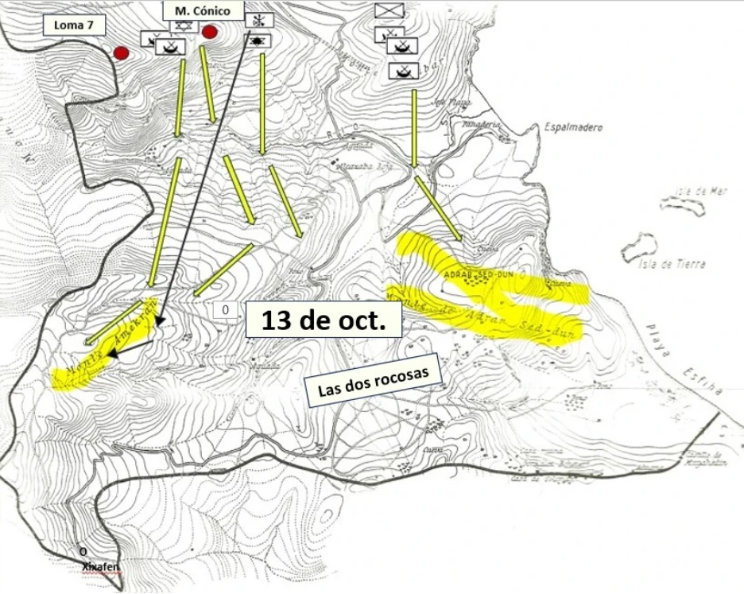
Últimas acciones para ampliar la cabeza de desembarco y organizar la base de Partida

De madrugada, Goded y los mandos de los grupos se desplazaron al collado existente entre la Loma 7 y el Monte Cónico. Allí les señaló los objetivos que cada uno debía alcanzar y los caminos de progresión de sus unidades para lograrlo. Además, estableció dos hipótesis sobre la ocupación de Amekrán, una reducida a los primeros contrafuertes y la otra de total dominio; las circunstancias del combate determinarían cual sería la elegida.

El despliegue adoptado por Goded fue el siguiente: a la derecha y desde el collado citado, progresarían los regulares de Tetuán, apoyado por la mehala; en el centro y desde el collado entre Yebel Buyibar y Monte Cónico, avanzaría la Harca Valera, seguida de la II bandera; y hacia Adrar Seddum, marcharían los regulares de Melilla, con un tabor en vanguardia y los otros dos detrás, como reserva.

Esta vez, el movimiento de aproximación se iniciaría a las 10,00 horas con el fin de dar tiempo al abastecimiento de las unidades y con la posibilidad de sorprender al enemigo, pues las dos veces anteriores el avance se había iniciado de madrugada. Media hora más tarde, se cruzaba el rio Isli y se pisaba, por primera vez, la cabila de Beni Urriaguel. En poco tiempo, los regulares de Melilla lograban alcanzar la cresta de Adrar Seddum; y la harca y la II bandera el caserío de la ladera oeste del citado macizo. En la derecha, los regulares de Tetuán llegaban a las estribaciones rocosas del Amekrán, mientras que la mehala cerraba el paso por el barranco del río Isli, para evitar que los rifeños pudieran efectuar un contraataque contra los regulares.

En la parte izquierda del despliegue, los regulares tuvieron que asaltar un caserío, desde donde se hacía fuego con dos ametralladoras; dentro de una casa, se habían refugiado y se hizo fuerte un pequeño grupo de cabileños con una de estas máquinas, que era manejada por tres desertores indígenas de un regimiento francés. A pesar de su feroz resistencia, se pudo asaltar el caserío, entrar en la casa y coger prisioneros a los sirvientes de la máquina. El coronel recogió la ametralladora para su museo particular con un cartel en el que se podía leer: La harca de Melilla al coronel Goded. Faltaban 15 minutos para las 11,00 horas y los objetivos designados en la izquierda del frente se habían alcanzado; inmediatamente los zapadores se dedicaron a asegurar y fortificar la línea.

Con respecto al ala derecha del despliegue, ocupada la Alcazaba Roja por los Regulares de Tetuán, Goded ordenó que siguieran hacia la cumbre del Amekrán, pues se había decidido por la segunda hipótesis (la ocupación completa del monte). La mehala relevaría al grupo en su actual posición y mantendría el enlace con la harca. Los beniurriagueles hicieron feroz resistencia en la cima, seguramente influenciados por una leyenda que advertía:
si los cristianos ocupaban el citado macizo, dominarían el territorio de la cabila durante 30 años.

Pero no pudieron resistir y, a las 13,00 horas, los regulares habían ocupado todas sus alturas, protegidos por la mehala en su flanco izquierdo.

Mediante una preparación con fuego de mortero, los rifeños hicieron inmediatamente un violento contraataque con granadas de mano; el asalto pudo ser rechazado por el propio grupo regulares y los zapadores que había acudido a fortificar la cumbre del Amekrán. El coronel, en previsión de un nuevo intento, reforzó la posición con una compañía de la II bandera que se fortificó en Dar Tahanús y dos mías de la harca que se posicionaron como reserva. Tal como el coronel lo previó y ya de noche, los harqueños efectuaron una preparación muy intensa con fuego de mortero, para lanzar un nuevo y brutal asalto con granadas de mano; llegó a durar más de media hora, pero fue igualmente rechazado y ya no lo intentarían más. Según Goded, en esta última extensión de la cabeza de playa, fueron capturados dos cañones, dos ametralladoras, muchos fusiles y gran cantidad de municiones, pero a costa de 6 bajas de oficiales y 89 de tropa. De todas formas, estas cifras muestran claramente que la resistencia rifeña había sido cada vez más débil, excepto en Amekrán, e indicaba la desmoralización de las fuerzas de Abd el Krim.
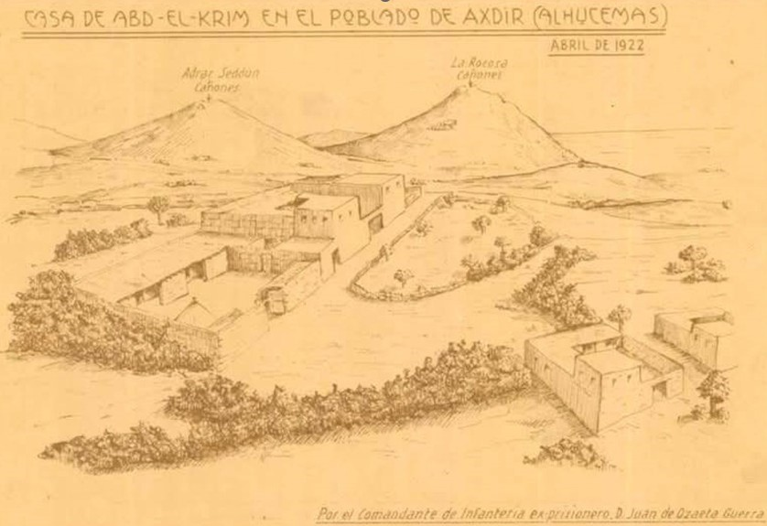
Al día siguiente y previo reconocimiento, una columna, al mando del coronel Vera, ocuparía, con un ligero hostigamiento enemigo, ambas Rocosas. Allí se pudo capturar una batería más que había efectuado fuego desde tal monte. Los rifeños completamente desmoralizados se retiraron hacia Yebel Hamman, con lo que dejaron la zona totalmente despejada.

Esta situación permitió realizar varias exploraciones, más allá de la línea ocupada, y entrar en Axdir, donde se capturaron 5 cañones, municiones y fusiles, así como víveres para varios días. Incluso, en la casa del jefe rifeño, se recogió un gramófono y la biblioteca árabe del hermano de Abd el Krim, que sería trasladada a Melilla.

El día 13 de octubre se ocupó el monte Xisafen, sin apenas resistencia. Una columna mandada por el coronel Vera se encargó de su ocupación. Se articuló en dos agrupaciones; una formada por la II bandera del tercio, la Harca Valera (2 tabor) y la harca de Solimán, 2 compañías de Zapadores y dos baterías de 70; la otra contaba con los otros dos tabores de la Harca Valera y del Grupo de Regulares de Tetuán, un tabor del Grupo de Regulares de Melilla (2 compañías) y más 5 compañías de Zapadores. Intentaron los cabileños un contraataque en la tarde de este día, que sería rechazado. Los zapadores comenzaron a montar una fuerte organización defensiva en toda la línea alcanzada.

Primo de Rivera dio por concluida la operación de desembarco y se iniciaba inmediatamente la organización militar de una zona que permitiría formar una base de partida firme y segura, entre Melilla y Ceuta. Sería utilizada en las campañas de primavera de 1926 y de 1927, a cuyo término se logró la pacificación total y para siempre del Protectorado.

El desembarco y el establecimiento de la base de partida costó la vida de: 24 jefes y oficiales, 132 soldados y 205 askaris; las bajas por heridos fueron: 109 jefes y oficiales, 786 soldados y 1080 askaris.

Explicaciones y conclusión

Se dice del bellísimo pueblo cántabro de Santillana del Mar que su nombre contiene tres mentiras, porque ni es santo ni es llano ni está a la orilla del mar. Del triunfo del desembarco de Alhucemas se puede afirmar algo semejante, pues para establecer la primera cabeza de playa ni se llevó a cabo dentro de la bahía, ni en la playa designada, ni se ejecutó de noche, como era imprescindible que debía hacerse, según afirmaba Primo de Rivera, ni se llevó a cabo en las fechas más adecuadas para evitar el viento de Levante (junio y julio). Incluso se puede añadir que la labor de pacificación del Protectorado no acabó con el victorioso desembarco.

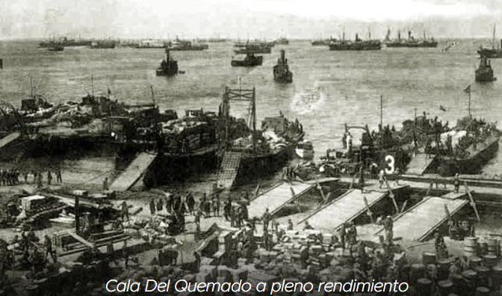

Sin embargo, fue realizado con absoluto éxito, reconocido internacionalmente y tenido en cuenta para preparar el desembarco de Normandía. Desde luego, con respecto al lugar donde desembarcaron las primeras oleadas, en las playas de Ixdaín y la Cebadilla, se logró sorprender a Abd el Krim y fue una de las principales causas que permitió evitar un fracaso como el de Gallípoli; pero también fue muy importante el alto grado de instrucción individual y de adiestramiento alcanzado por las unidades de la brigada de Ceuta; fue la que estableció y consolidó la primera cabeza de desembarco. Muchas circunstancias adversas y no previstas serían superadas gracias a su preparación y disciplina. Pero también es de justicia reconocer la enorme superioridad del apoyo por el fuego conseguido por las escuadras españolas y la francesa, así como el aportado por las fuerzas aeronáuticas naval y militar, sobre la Artillería rifeña.

En la Brigada de Ceuta, la instrucción comenzó con ejercicios llamados de pequeña columna de vanguardia; dos compañías efectuaban un reconocimiento por el fuego y tenían que ser acogidas en su repliegue por un batallón. A continuación, se ejecutaron ejercicios de batería y batallón. Sobre la instrucción de los artilleros se tuvo en cuenta que debían trasladar los cañones y todos sus elementos desarmados para llevarlos a brazo en el desembarco y en las primeras entradas en posición; varias de las ocho piezas en que se desarmaba el cañón del 105 pasaban de los 100 Kg.

Se había previsto que no se podría contar con el ganado por falta de agua, lo cual obligó a doblar el personal servidor de las piezas. Con respecto al batallón (bandera o incluso tabor), se necesitaban cambiar los procedimientos al contar con las nuevas secciones de enlace, explosivos, fusiles ametralladores, ametralladoras, morteros y equipos de granaderos de mano y fusil.

Una vez adiestrado el batallón individualmente, se realizaron ejercicios combinados de dos columnas de batallón, coordinados con artillería y zapadores, y prácticas de desembarco, llevadas a cabo articulados en columnas mixtas con sus apoyos.

Independientemente, también se realizaron ejercicios de adiestramiento de las secciones de enlace y de unidades de comunicación, así como un ensayo general de los servicios de municionamiento y evacuación de bajas.

Una vez entrenadas las unidades, se pasó a realizar temas de brigada, articulada en dos columnas y con todos los servicios; además, en las playas de Menzi y Negro, durante tres días, se ensayaron procedimientos de contraataques. Se completó el adiestramiento general con una maniobra de convoyes marítimos y sesiones e instrucciones de preparación de los mandos.

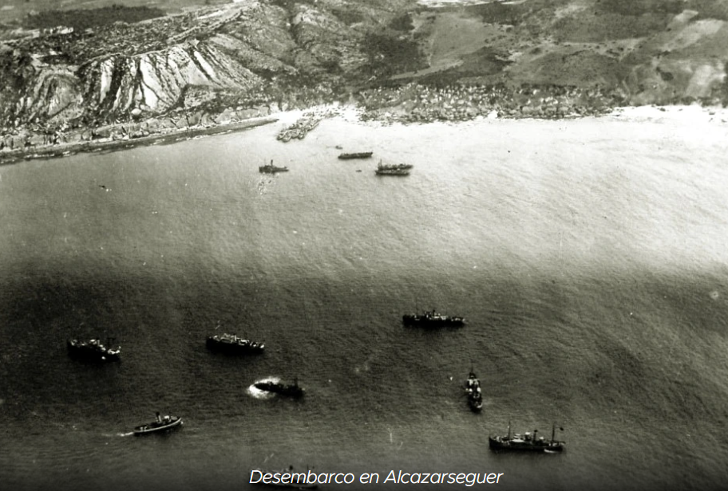

Es conveniente advertir que incluso se había realizado un desembarco general y real, efectuado en Alcazarseguer y desde Ceuta entre el 27 y 30 de marzo; operación llevada a cabo para asegurar la zona y evitar el contrabando. Participaron dos banderas del Tercio, dos tabores de Regulares, un batallón de Infantería, una batería de cañones de 70 cm y unidades de Intendencia y Sanidad; era una fuerza terrestre mandada por el general Sousa Regoyos y compuesta por algo más de 3.000 combatientes. Se contó con un crucero, un torpedero, cuatro cañoneros, ocho guardacostas, dos remolcadores, un torpedero y 11 K, así como de aeronáutica. Fue una experiencia llevada en secreto y muy importante; tenida en cuenta en el planeamiento del desembarco de Alhucemas, especialmente en la mejora de la coordinación del apoyo por el fuego marítimo, pues se habían producido algunos fallos.

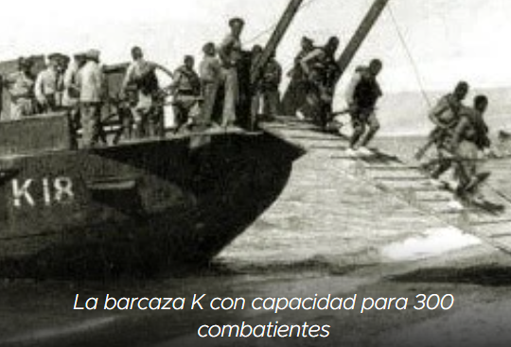

Sin embargo, la columna de Melilla apenas pudo prepararse. Los mandos fueron nombrados el 30 de agosto y se realizó la concentración de las unidades en Yazanen del 1 al 4 de septiembre. Sorprendentemente, solo pudieron hacer un ejercicio de desembarco en la playa de Cazaza con dos barcazas K. De todas formas, conviene advertir que en la zona de Melilla no se había llevado a cabo la retirada y las unidades estaban desplegadas en el territorio donde debían cumplir diversas misiones de seguridad y protección; su adiestramiento era por tanto adecuado e iban a intervenir cuando ya estuviera establecida la primera cabeza de playa.

Desde luego Abd el Krim se enfrentaría a un enemigo muy diferente al que pudo vencer en el verano de 1921 en la zona oriental del Protectorado. Ya no podría atacar a una columna móvil que ocupaba una posición para defender a la cábila que se sometía al majzén (gobierno del representante del sultán) en su progresión o en su repliegue, ni atacar a una posición, lo más aislada posible, hasta su destrucción. Por tanto, no había que: acudir a combatir con ellos de cerro en cerro, como había criticado Maura en Pizarra, ni de realizar ocupaciones restringidas. Ahora se ocupaba una línea que se fortificaba de inmediato y se actuaba de forma continua. Suprimidas las Juntas de Defensa, sindicato militar que tanto daño causó a la moral y disciplina del Ejército y realizada su reforma en 1924, se puso en marcha un renovado y disciplinado Ejército y un nuevo procedimiento de combatir la insurrección rifeña.

La mejora de la disciplina y preocupación por elevar la moral de las tropas, se puso de manifiesto en la defensa heroica de Kudia Tahar. Con respecto a la táctica a emplear, a partir de las reformas, se alcanzaba una línea mediante el combate de varias columnas, se fortificaba de inmediato y se procuraba la continuidad de la maniobra emprendida. Además, el planeamiento táctico y el empleo de la fuerza ya no estaban supeditados a la actividad política que señalaba la cábila a proteger cuando se sometía al majzén una de ellas; desde luego, mediante el soborno de sus jefes. Se establecían entonces posiciones, muchas de ellas sin las condiciones de vida y defensa adecuadas. Como bien había afirmado Galbán Jiménez:
El Ejército desarrollaba la coacción armada donde y cuando se lo requería la dirección política y desde que se implantó el protectorado en el año 12, hasta el desembarco de Alhucemas en el año 25 (en realidad, hasta el año 23, dictadura de Primo de Rivera), operó bajo la dirección del ministro de Estado.

Era un sistema de ejercer el protectorado muy deficiente, del cual fue víctima el Ejército español, que ya no se volvió a emplear. Así lo expuso el general Burguete ante la comisión del Senado el 26 de julio de 1924: Lo que se derrumbó fue un sistema, sólo un deplorable sistema, que impuso el Gobierno del Partido Liberal y mantuvo el Partido Conservador en los suyos. La maldad del sistema fue descrita magistralmente por Ramiro de Maeztu en un editorial del periódico El Sol (23 de mayo de 1922).

A los rifeños ya no les sería fácil hostigar una columna hasta hacerla retroceder, al tener, a un lado y a otro, otras dos del enemigo, que les podían rebasar y envolver, situación que les provocaba desconcierto e incluso pánico; antes de que fueran rebasados, preferían retirarse. Aunque acertaran en elegir un punto débil de la línea enemiga para romperla mediante asalto con granadas de mano y de fusil, la existencia de reservas, que acudían rápidamente y cerraban la brecha abierta, como ocurrió en la casamata del cañón de Morro Nuevo, impedían que pudieran imponer su voluntad durante el desembarco. Desde su inicio, perdieron la iniciativa que no pudieron recuperar en las tres operaciones de extensión de la primera cabeza de playa.

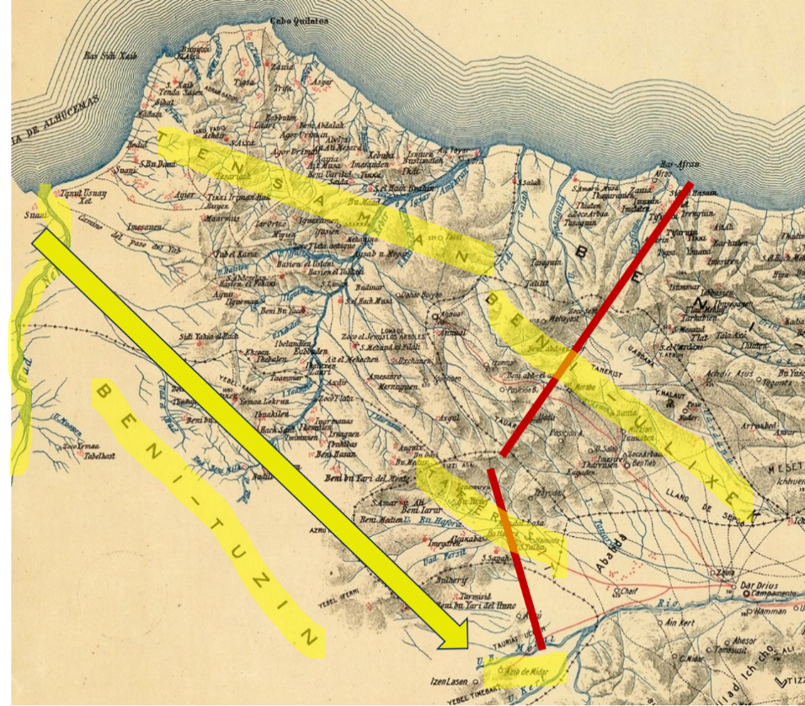
Propuesta del coronel Goded
Goded, al darse cuenta de la desmoralización progresiva de las fuerzas rifeñas en las tres maniobras de extensión de la cabeza de playa para formar la base de partida, propuso continuar la ofensiva para enlazar con la zona de Melilla en Azib de Midar. Ya se contaba con agua, sin tener que desembarcarla y estaba disponible todo el ganado; creía, en consecuencia, que se podría conseguir con facilidad.

No es aventurado considerar que esa maniobra hubiera provocado el sometimiento de Tensaman y Beni Tuzin, a las que hubieran seguido las más pequeñas de Tafersit y Beni Ulixek y quizás también el de las fracciones en rebeldía de Beni Said, la más poderosa de la zona. Pero Primo de Rivera se negó a seguir y puso todo su empeño en organizar la base de partida e intentar de nuevo conversaciones de paz con Abd el Krim. Como siempre, serían infructuosas. Así se le dio tiempo al jefe rifeño para reorganizar su ejército y la campaña de primavera de 1926 se llevaría a cabo evidentemente con mucho más esfuerzo.

Para terminar este artículo y como conclusión final, parece adecuado reproducir la frase del general Berenguer sobre las causas del Desastre de Annual:
Si nuestro Ejército padeció flaquezas, predominaron las virtudes, y si su labor no se estimó completa, culpa no fue suya, sino de quienes lo estorbaron o malbarataron sus resultados. Cuando se le puso en condiciones hizo todo lo que se le pidió.

